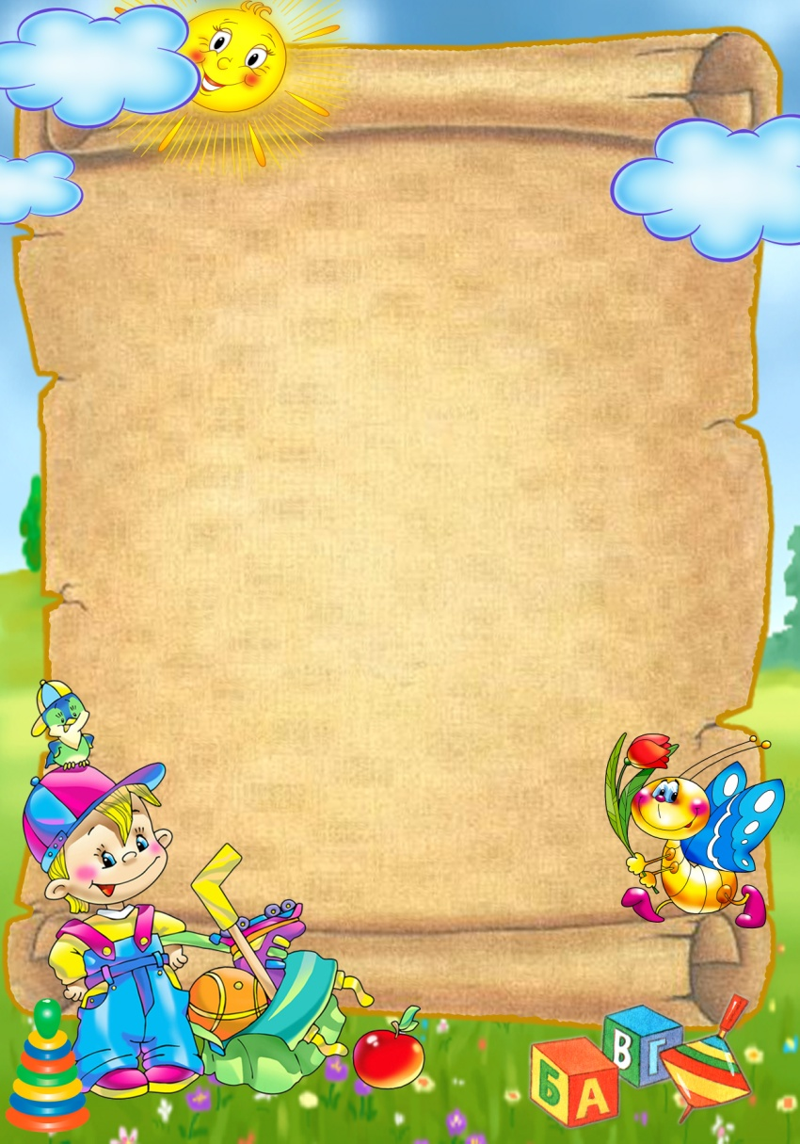  КАРТОЧКА № 1  «Гуси- лебеди»  Задачи: тренировать правильное дыхание; укреплять мышцы туловища и конечностей; формировать осанку, своды стоп; развивать координацию движения.  Участники игры выбирают волка и хозяина, остальные — гуси-лебеди. На одной стороне площадки чертят дом, где живут хозяин и гуси, на другой — живет волк под горой. Хозяин выпускает гусей в поле погулять, зеленой травки пощипать. Гуси уходят от дома довольно далеко. Через некоторое время хозяин зовет гусей. Идет перекличка между хозяином и гусями  Хозяин. Гуси-гуси!  Гуси. Га-га-га.  Хозяин. Есть хотите?  Гуси. Да, да, да.  Хозяин. Гуси-лебеди! Домой!  Гуси. Серый волк под горой!  Хозяин. Что он там делает?  Гуси. Рябчиков щиплет.  Хозяин. Ну, бегите же домой!  Гуси бегут в дом, волк пытается их поймать. Пойманные игроки выходят из игры. Игра кончается, когда почти все гуси пойманы. Последний оставшийся гусь, самый ловкий и быстрый, становится волком.  Правила игры. Гуси должны «лететь» по всей площадке. Волк может ловить их только после слов: «Ну, бегите же  домой!» | КАРТОЧКА № 2  «Краски»  Задачи: упражнять детей в беге с увёртыванием от водящего; воспитывать у детей в играх чувства взаимопомощи и сотрудничества  Участники игры выбирают хозяина и двух покупателей. Остальные игроки — краски. Каждая краска придумывает себе цвет и тихо называет его хозяину. Когда все краски выбрали себе цвет и назвали его хозяину, он приглашает одного из покупателей. Покупатель стучит: Тук, тук!  — Кто там? — Покупатель.  — Зачем пришел?— За краской.  — За какой?— За голубой.  Если голубой краски нет, хозяин говорит: «Иди по голубой дорожке, найди голубые сапожки, поноси да назад принеси!» Если же покупатель угадал цвет краски, то краску забирает себе.  Идет второй покупатель, разговор с хозяином повторяется. И так они подходят по очереди и разбирают краски. Выигрывает покупатель, который набрал больше красок. Если покупатель не отгадал цвет краски, хозяин может дать и более сложное задание, например: «Скачи на одной ножке по голубой дорожке».
КАРТОЧКА № 3  «Кот и мыши»  Задачи: тренировать навыки в ходьбе, беге, в лазанье, умении быстро реагировать на сигнал; повышать эмоциональный тонус.  Играющие (не более пяти пар) встают в два ряда лицом друг к другу, берутся за руки, образуя небольшой проход — нору. В одном ряду стоят коты, в другом — мыши. Игру начинает первая пара: кот ловит мышь, а та бегает вокруг играющих. В опасный момент мышь может спрятаться в коридоре, образованном сцепленными руками играющих. Как только кот поймал мышь, играющие встают в ряд. Начинает игру вторая пара. Игра продолжается, пока коты не переловят всех мышей.  Правила игры. Коту  нельзя забегать в нору.  Кот и мыши не  должны убегать далеко  от норы. | КАРТОЧКА № 4  «Хитрая лиса»  Задачи: развивать умение быстро бегать, прыгать, ориентироваться в пространстве; воспитывать решительность в действиях.  Дети идут по кругу и произносят слова:  Ходит, бродит вдоль села  Плутовка — рыжая лиса.  Как её нам увидать?  Лап плутовки избежать?  Воспитатель незаметно дотрагивается до ребёнка, который становится «Хитрой лисой»  Дети хором произносят: Хитрая лиса, где ты? Хитрая лиса выбегает в центр с возгласом: «Я здесь!» Все играющие разбегаются по площадке врассыпную, лиса их ловит, дотрагиваясь до убегающего рукой. Пойманные лисой становятся лисятами — тоже ловят убегающих, но, не дотрагиваясь до них, а крепко обхватывая двумя руками. Победителем оказывается последний  пойманный ребёнок. В повторной  игре победитель становится  Хитрой лисой.

